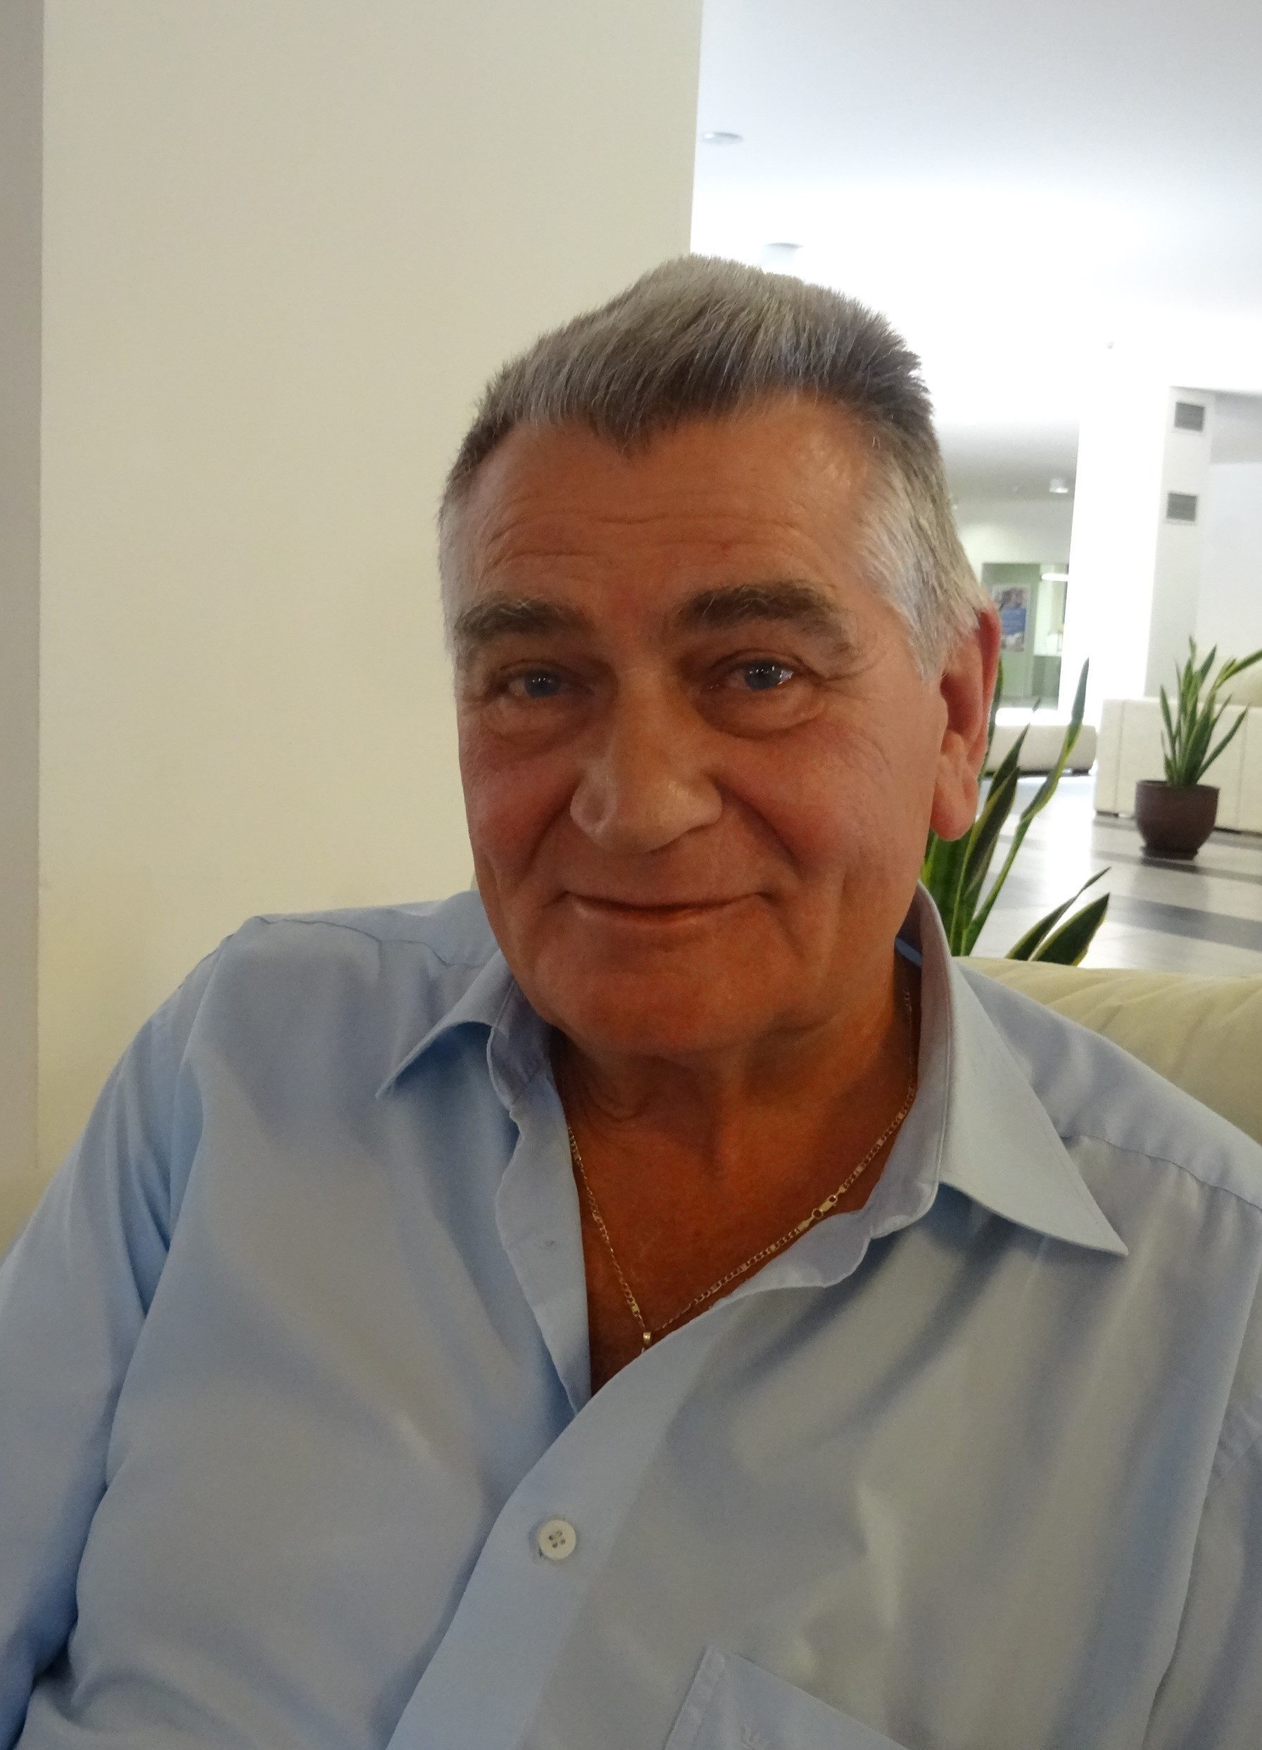

МАРТИН РОМЕР, ЕВРОПЕЙСКИ ДИРЕКТОР НА ЕВРОПЕЙСКИЯ СИНДИКАЛЕН КОМИТЕТ ПО ОБРАЗОВАНИЕ:

Правителствата, включително и българското, трябва да разберат, че без инвестиция в учителя не може да се осъществи устойчиво развитие на образованието

- Г-н Ромер, отмина поредната 12-а спартакиада, организирана от Синдиката на българските учители, с много повече участници и гости от европейски страни. Какво е Вашето мнение и впечатление? Чувствате ли удовлетворение?
- Мисля, че събитието бе чудесно и много успешно. Ще кажа това, което винаги съм казвал, а именно, че вашият синдикат е станал доста европейски. Всичко е много добре организирано и планирано, а вашето гостоприемство към присъстващите - участници и гости, е изключително.
- Сам казахте, че геополитическата ситуация в Европа е много неблагоприятна. В този ред на мисли спортът може ли да има обединяваща функция?
- Спортът винаги е обединявал хората. И аз мисля, че въпреки сериозната ситуация на много места хората трябва да продължават да живеят по нормален начин. Участието им в тази спартакиада изразява точно това. Те забравят трагедиите по света, обединяват се и прекарват добре времето си заедно. Не мисля, че събитието може да повлияе на света, но имаме нужда от мигове за себе си, за да продължим да живеем живота си. След това се връщаме към нелекото ежедневие в училището и политиката.
- Новата учебна година ще стартира с новия Закон за предучилищното и училищното образование. Имате ли някакви опасения за всичко, което ще се случва в България с неговото прилагане?
- Абсолютно смятам, че ще има предизвикателства. Новият закон е необходима по много причини, но смятам, че правителството трябва да се увери, че учителите притежават необходимата подготовка, напускайки висшите учебни заведения, и че имат възможността за продължително и допълващо професионално кариерно развитие. Това е много важно. Също така мисля, че трябва да се предоставят възможности и за училищните директори, да бъдат подготвени за своята роля на реални училищни лидери - едновременно отговорни за административните въпроси, бюджета, развитието и т.н. в училищата. Директорът е в центъра на прилагането на новия закон, както и в центъра на ежедневната връзка между учителите и родителите. Така че смятам, че правителството трябва да се увери, че училищните директори разполагат с много по-добри инструменти, включително и добра подготовка, познание и възможност за развитие на личните им умения като съвременни лидери в учебните заведения. Мисля, че това е аспект, по който правителството трябва да работи.
- Оптимист ли сте по отношение на образованието?
- Разбира се, че съм оптимист, иначе не бих бил тук. Но все пак пред нас има огромен брой предизвикателства, с които трябва да се справим. Констатирам факта, че има нарастващо осъзнаване сред политиците, че основен приоритет е да имаме спокойно, устойчиво и образовано общество. Ако нямаме най-добрите учители, няма да имаме и най-доброто образование. Така че това, което трябва да направим, е да наемаме най-добрите студенти за системата и впоследствие да проследим отблизо дали те ще бъдат най-добрите учители. Не можем просто да ги образоваме и да спрем да се грижим за техните бъдещи професионални знания, умения и компетентности. Особено във време, когато имаме огромни предизвикателства, като новите информационни и дигитални технологии в училищата. Абсурдно е учениците да се справят по-добре в използването на тези съвременни ресурси, отколкото самите учители. Това не е добре и посочва грешния път, по който се случват нещата. Правителствата, включително и българското, трябва да разберат, че трябва да се инвестира много повече в наемането на най-добрите студенти от висшите училища, които да станат учители. По този начин ще се осъществи устойчиво развитие на образованието. Това означава да се намерят механизми, чрез които да се задържат учителите, безспорно основното е, като им се заплаща достойно възнаграждение. Няма как да се очаква да разполагате с най-добрите, ако не им се заплаща адекватна заплата. Съвсем елементарна логика.
- Кое е най-неотложното нещо, което трябва да се направи в образованието в краткосрочен план?
- Безспорно, необходимо е повече финансиране в образованието. В същото време, смятам, че синдикалните структури като основни партньори в съветите за тристранно сътрудничество трябва да не спираме диалога с правителствата. Също така да сме сигурни, че наличните средства, с които вече разполагаме, се използват по най-добрия начин. Без да се пилеят пари, а да се инвестират правилно, така че да имаме ефективно образование и всички ресурси да се употребяват възможно най-добре. След като сме сигурни, че това е така, правителството ще види, че сме надеждни и отговорни за всичко, което се случва, и тогава може би ще бъде удовлетворено да инвестира в образованието. Мисля, че бихме имали по-сигурна подкрепа и от страна на родителите, ако покажем, че правим всичко по силите ни да разпределим ресурсите по най-добрия възможен начин.
- Следващата година ще бъдете ли наш гост отново?
- Е, зависи. В края на годината предстои да се пенсионирам като европейски директор. Така че ще видим как ще се развият нещата след това.

Интервю на Ивайла ВАСИЛЕВА

